Мелкая моторика – это способность манипулировать мелкими предметами и выполнять более точные действия. При мелкой моторике работают мелкие мышцы. Развитию мелкой моторики рук мы уделяем большое внимание, так как это неразрывно связано с общим развитием ребенка. При хорошо развитой мелкой моторике рук у ребенка лучше развита речь. Речь совершенствуется под влиянием кинестетических импульсов от рук, точнее, от пальцев. Учёными доказано, что около трети всей площади двигательной проекции коры головного мозга занимает проекция кисти руки, причём она расположена так близко к речевой зоне, что это даёт все основания рассматривать кисть руки как ещё один «орган речи», такой же, как и артикуляционный аппарат.
В совместной и самостоятельной деятельности детей мы используем различные игры и упражнения на развитие мелкой моторики. Для этого у нас большое количество мелкого конструктора, мозаек, бусин, крышек, шнуровок, мелкого природного материала, дидактического материала, изготовленного родителями, наборы для настольного пальчикового театра и мн.др. Хорошо способствует развитию мелкой моторики вышивание.
В работе с родителями мы также делаем уклон на развитие мелкой моторики. Эту тему обсуждаем на собрании семейного клуба, где родители предлагают свои способы развития, а мы, в свою очередь, показываем различные игры, в которые можно играть на кухне, на прогулке.
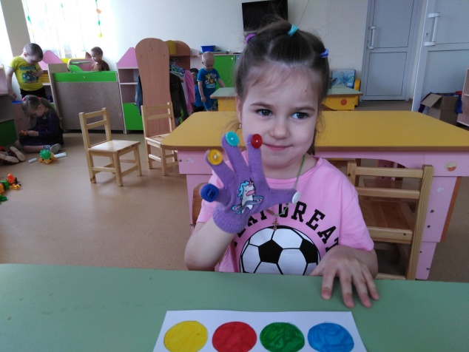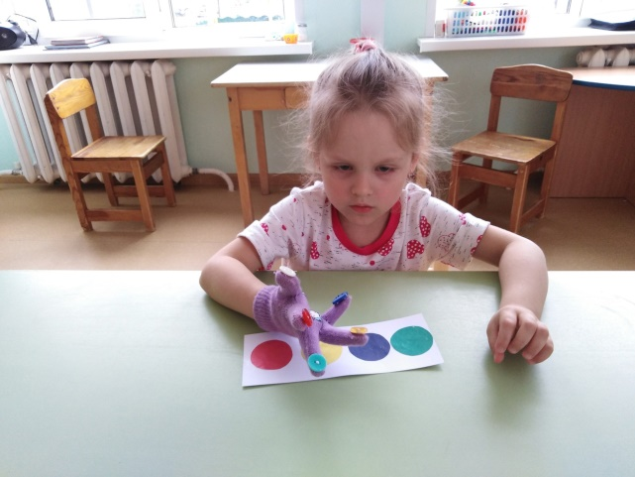
Одна из игр, которую сделали для нас родители «Разноцветные пальчики». Простая игра, в которую можно играть, меняя правила и, которая помогает решать много задач: закрепление цвета, развитие усидчивости, внимательности, развитие мелкой моторики и координации движений.
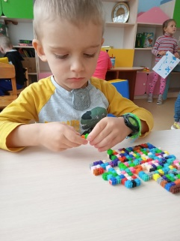
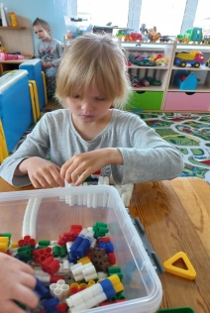
Мелкий конструктор, помогает решать те же задачи и очень нравится детям. Постройки дети выполняют как по образцу, так и придумывают сами.

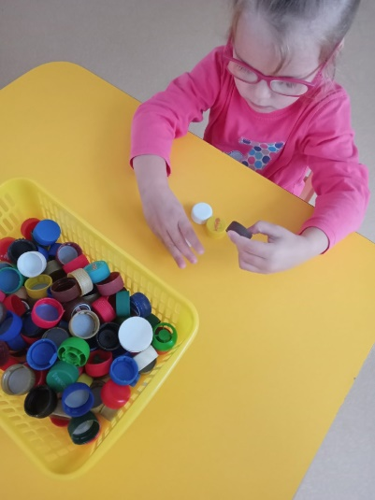
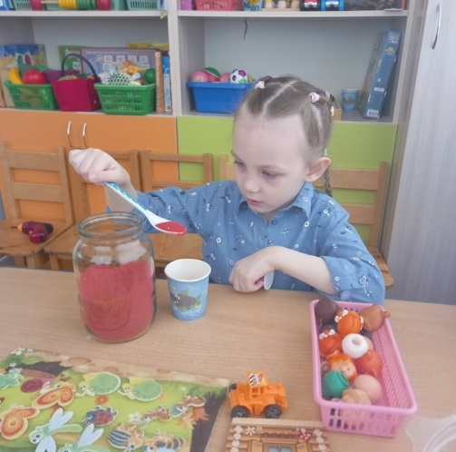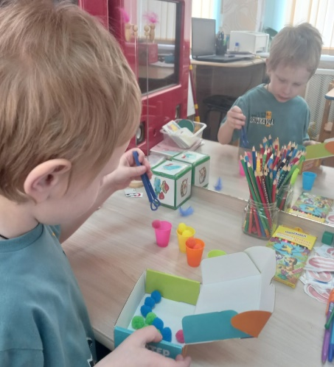

Игры с крышками, сыпучими материалами и мелкими предметами.

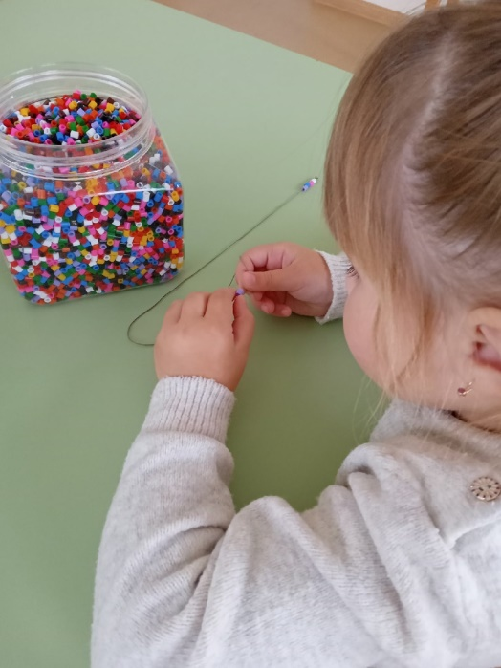
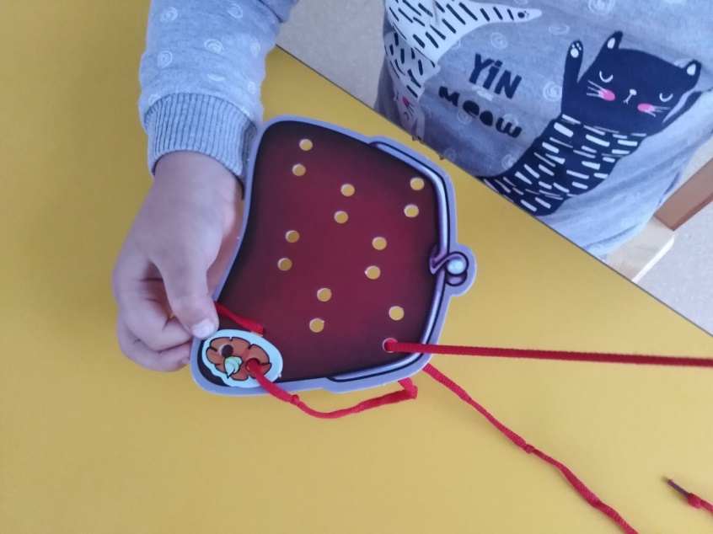
Бисероплетение и шнуровки.

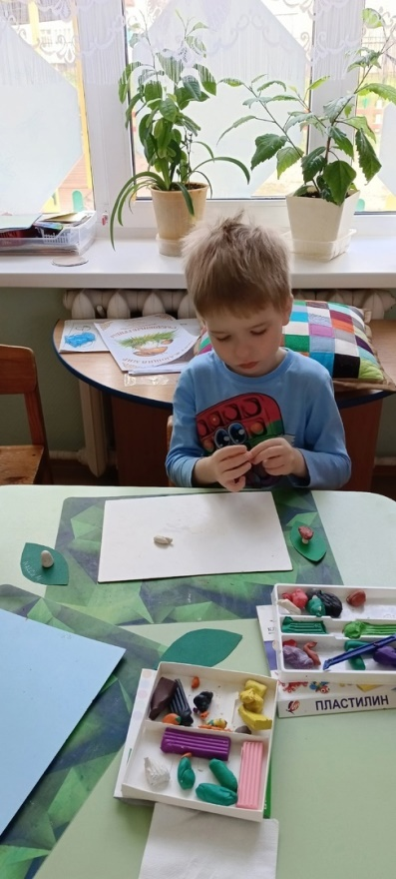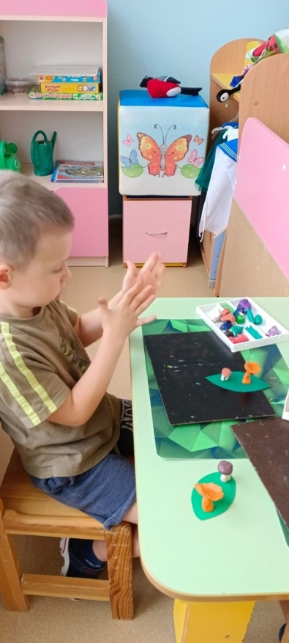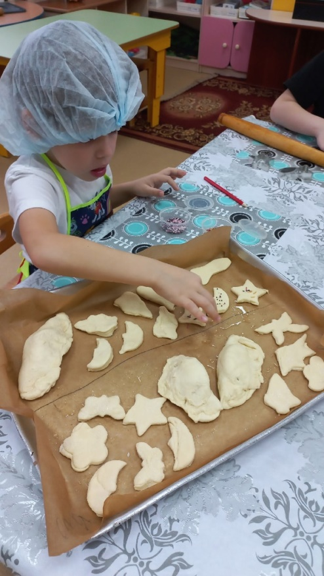
Работа с пластилином и тестом.

Использование игр и упражнений по развитию мелкой моторики в системе, сохранит не только физическое и психическое здоровье ребенка, но и оградит его от дополнительных трудностей обучения, поможет сформировать навыки письма.

